ЗЕМСКОЕ СОБРАНИЕ
КРАСНОКАМСКОГО МУНИЦИПАЛЬНОГО РАЙОНА
ПЕРМСКОГО КРАЯ

РЕШЕНИЕ
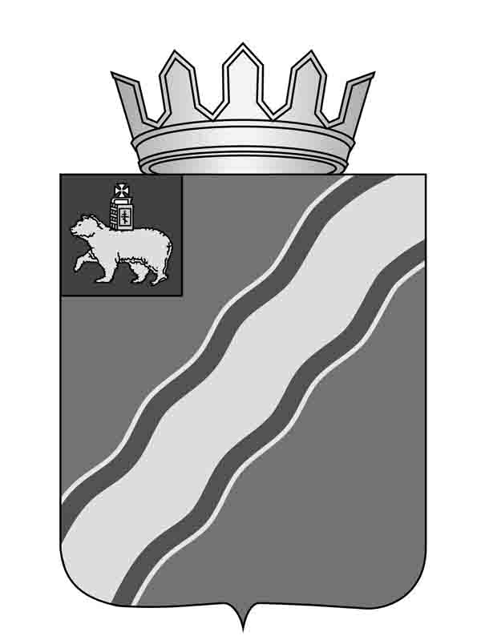29.01.2014 № 08

О водоснабжении г.Краснокамска

В соответствии со статьей 20 Устава Краснокамского муниципального района, целях осуществления контроля за решением вопроса о водоснабжении г.Краснокамска
Земское собрание Краснокамского муниципального района РЕШАЕТ:
- Информацию о водоснабжении города Краснокамска директора муниципального унитарного предприятия «Водоканал» Краснокамского городского поселения Р.Х. Шарафутдинова принять к сведению.
2. Обратиться в прокуратуру города Краснокамска о правомерности и правильности начисления общедомовых нужд населению Краснокамского муниципального района муниципальным унитарным предприятием «Водоканал» Краснокамского городского поселения и соблюдения им постановления Правительства Российской Федерации от 16 апреля 2013 г. № 344 «О внесении изменений в некоторые акты Првительства Российской Федерации по вопросам предоставления коммунальных услуг» по организации в границах поселения водоснабжения и водоотведения населения в пределах полномочий, установленных законодательством Российской Федерации.
- Обратиться к губернатору Пермского края В.Ф.Басаргину с аналитической запиской об исполнении администрацией Краснокамского городского поселения полномочий по организации в границах поселения водоснабжения и водоотведения населения, установленных законодательством Российской Федерации.
- Обратиться в Думу Краснокамского городского поселения по вопросу оценки депутатами деятельности администрации Краснокамского городского поселения по исполнению полномочий по организации в границах поселения водоснабжения и водоотведения населения, установленных законодательством Российской Федерации.
- Вопрос оставить на контроле комиссии по жилищно-коммунальному хозяйству, строительству, транспорту и связи Земского собрания Краснокамского муниципального района (Г.П.Новиков).

Председатель Земского собрания
Краснокамского муниципального района И.Ю.Малых

